**การเปิดบัญชีและการใช้งานระบบเทรดอัตโนมัติผ่าน MT4**

ก่อนที่จะทำการเข้าเทรดโดยระบบเทรดอัตโนมัติผ่านโปรแกรม Metatrader 4 ผู้เทรดจะต้องทำการสมัครสมาชิกและสร้างบัญชีเงินฝากกับทางโบรคเกอร์ ซึ่งในที่นี้จะเลือก โบรคเกอร์ XM (ผู้เทรดสามารถเลือกโบรคอื่นก็ได้ ซึ่งมีให้เลือกอยู่หลายโบรค) ในส่วนภาคผนวคนี้จะอธิบายขั้นตอนการสมัครเปิดบัญชีทดลอง,บัญชีจริง และการใช้งานระบบเทรดอัตโนมัติผ่าน MT4ดังต่อไปนี้

**ข.1) การเปิดบัญชีทดลอง**

ขั้นตอนที่ ข.1.1)เข้าเว็บไซต์ XM (Url: <http://www.xm.com>) และทำการเลือกเปิดบัญชีทดลอง

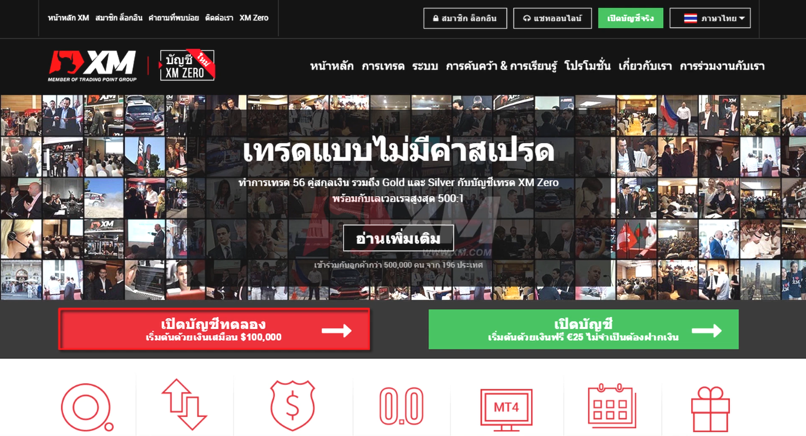

**รูปที่ ข.1** หน้าเว็บไซต์ของ XM เลือกเปิดบัญชีทดลอง

ขั้นตอนที่ ข.1.2) ทำการกรอกรายละเอียดข้อมูลต่างๆตามความต้องการของเว็บไซต์

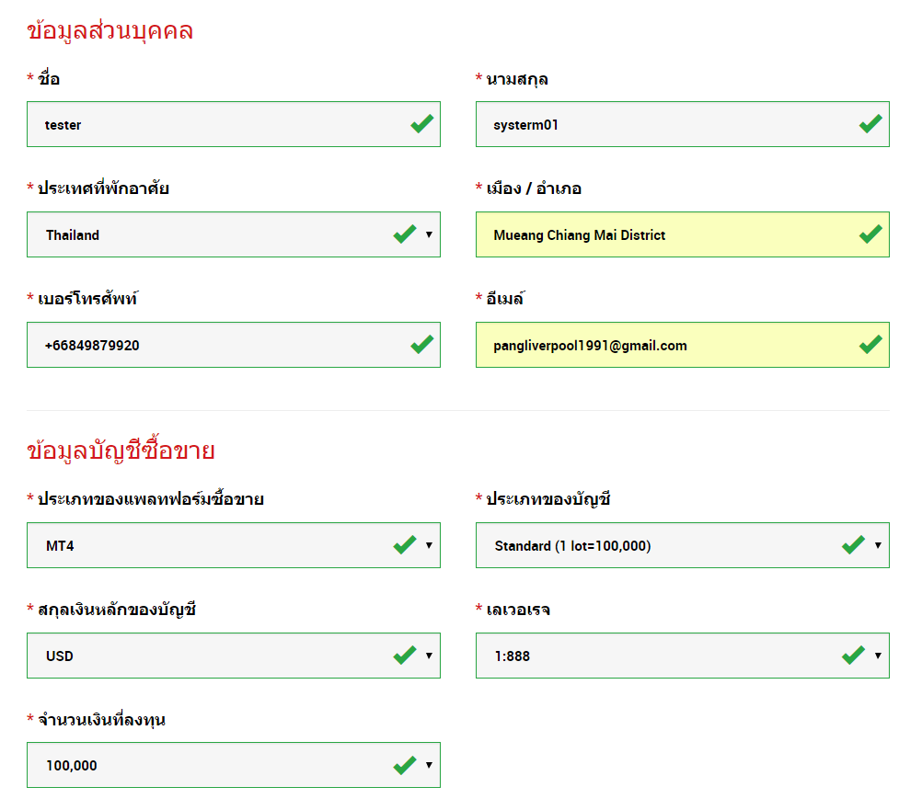

**รูปที่ ข.2** การกรอกรายละเอียดต่างๆ

ขั้นตอนที่ ข.1.3) ทำการยืนยันตัวตนจาก อีเมล์ที่ได้กรอกไปก่อนหน้า

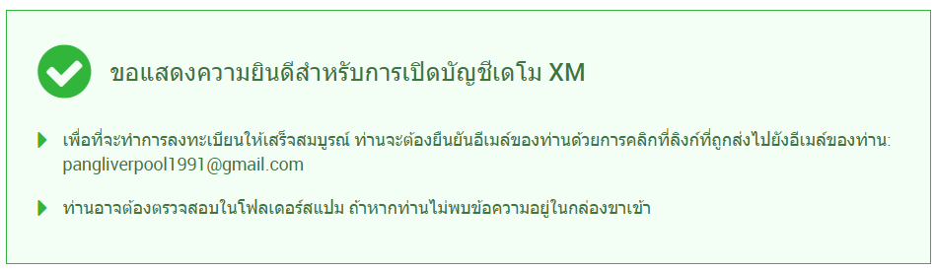

**รูปที่ ข.3** ระบบเว็บไซต์ได้ทำการส่งลิงค์การยืนยันตัวตนผ่านอีเมล์



**รูปที่ ข.4** ตัวอย่างเมล์ที่ถูกส่งมา

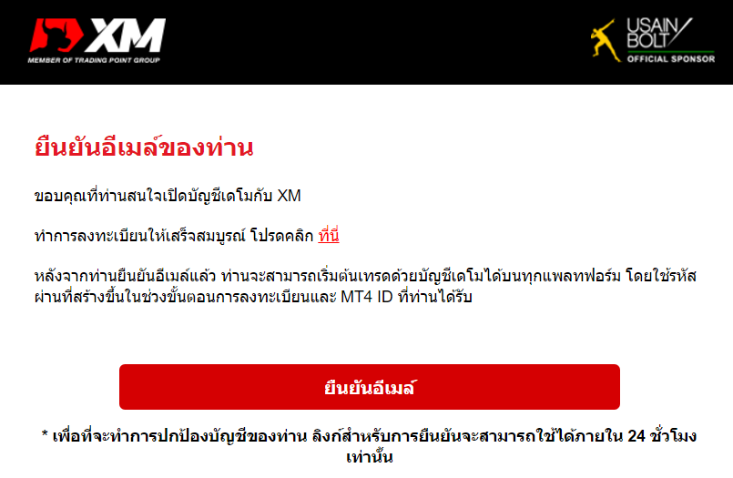

**รูปที่ ข.5** ทำการกดเข้าไปยังอีเมล์และกดยืนยันอีเมล์

ขั้นตอนที่ ข.1.4) นำเอา MT4 ID และ password ไปล็อกอินในโปรแกรม XM MT4

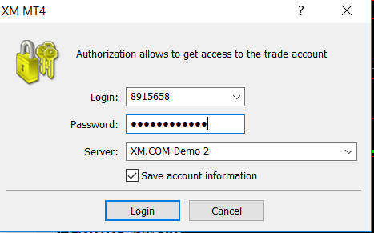

**รูปที่ ข.6** กรอก ID และ Password

ขั้นตอนที่ ข.1.5) เข้าสู่โปรแกรม MT4 ก็จะได้เงินเริ่มต้นเพื่อทำการเทรด 100,000 $ (Demo)

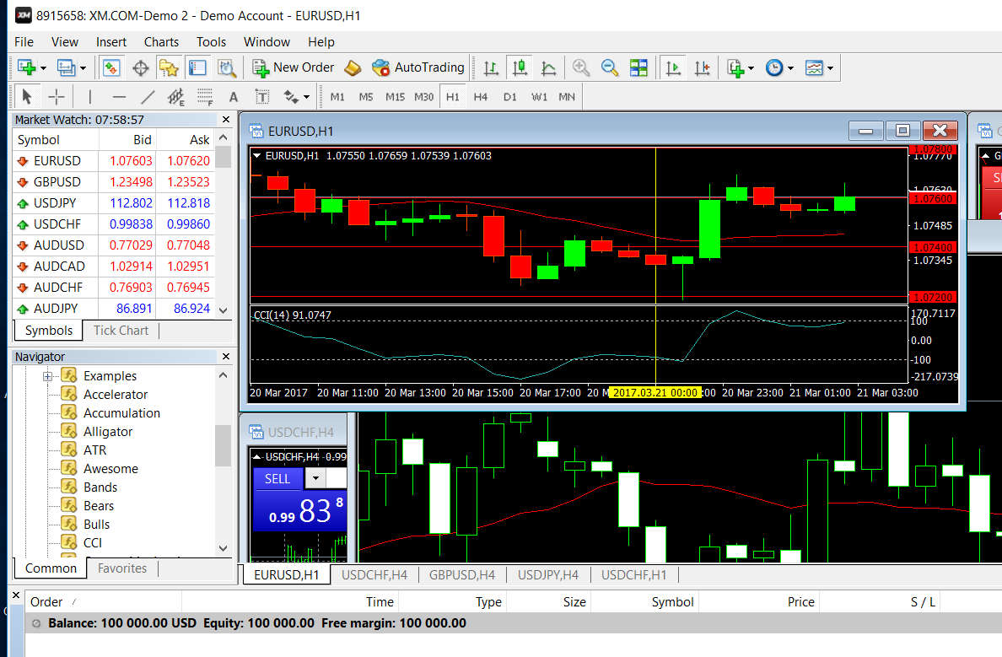

**รูปที่ ข.7** หน้าต่างเมื่อล็อคอินสำเร็จ

**ข.2) การเปิดบัญชีจริง**

ขั้นตอนที่ ข.2.1)เข้าเว็บไซต์ XM (Url: <http://www.xm.com>) และทำการเลือกเปิดบัญชี

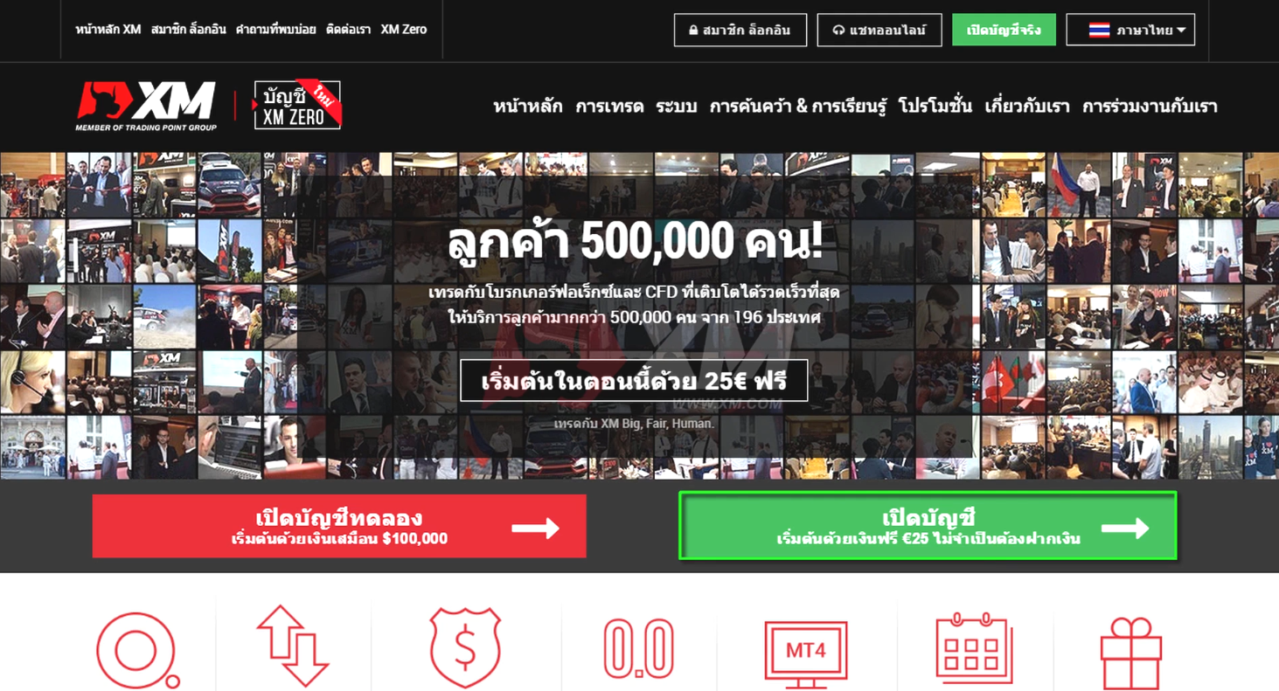

**รูปที่ ข.8** หน้าต่างเว็บไซต์ของ XM เลือกเปิดบัญชี

ขั้นตอนที่ ข.2.2)กรอกข้อมูลส่วนบุคคล โดยใช้ตัวอักษรภาษาอังกฤษเท่านั้น

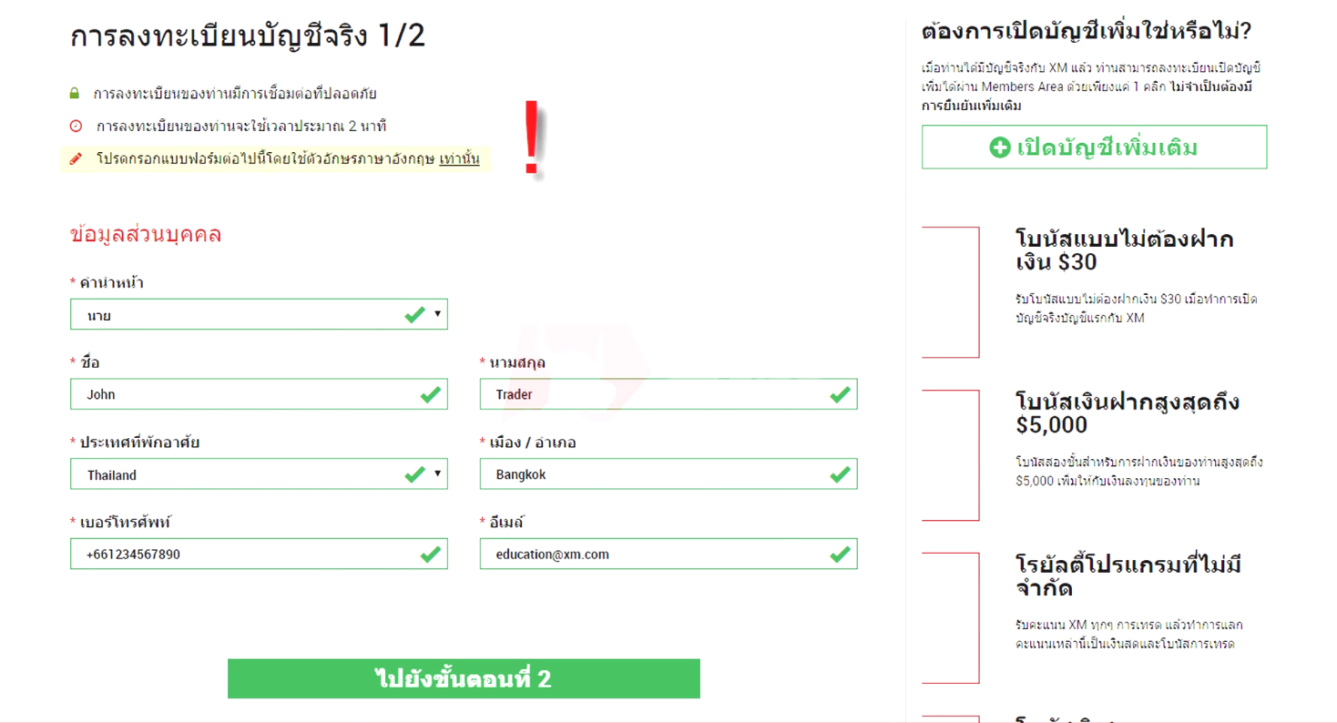

**รูปที่ ข.9** หน้าต่างการลงทะเบียนที่ 1

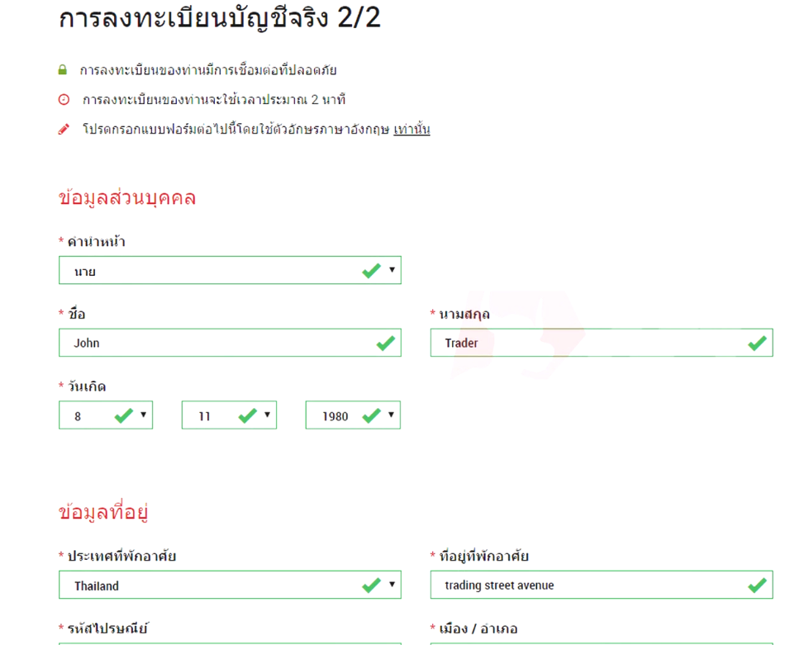

**รูปที่ ข.10** หน้าต่างการลงทะเบียนที่ 2

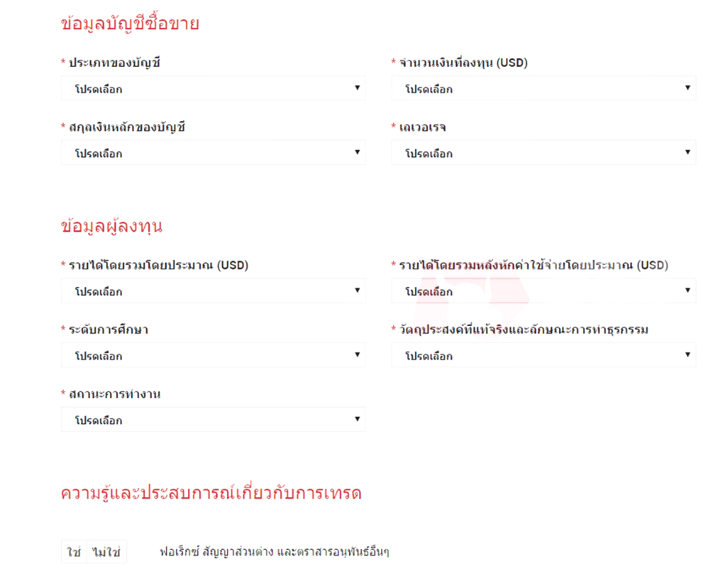

**รูปที่ ข.11** หน้าต่างการลงทะเบียนในส่วนของการระบบสัญญาของขนาดบัญชี

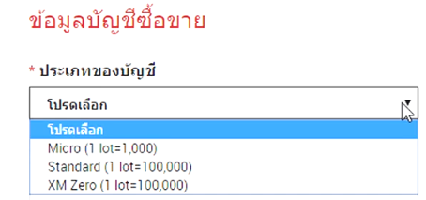

**รูปที่ ข.12** สามารถเลือกประเภทบัญชีได้ 3 แบบ (แนะนำหากทุนน้อยให้เปิดบัญชีไมโคร)

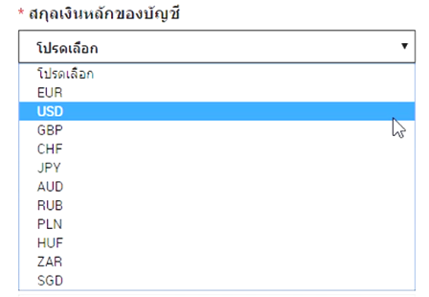

**รูปที่ ข.13** สกุลเงินหลักของบัญชีควรเลือก USD เพราะง่ายต่อการฝากและถอน

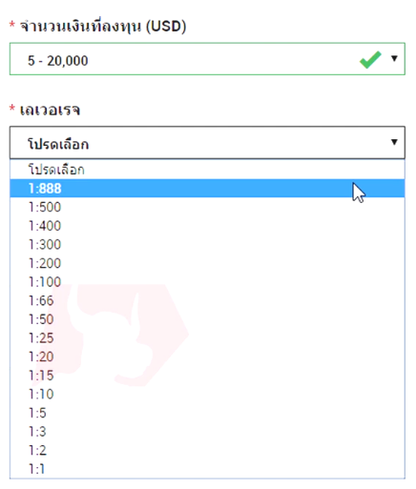

**รูปที่ ข.14** ระยะของจำนวนเงินฝากเลือกต่ำสุดและเลเวอเรจที่สูงเพื่อความยืดหยุ่นของพอร์ต

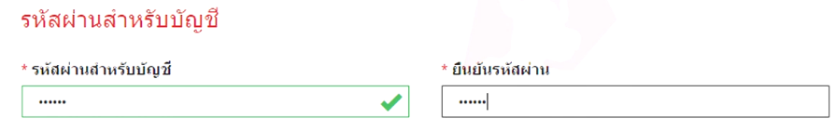

**รูปที่ ข.15** กรอกรหัสผ่าน ในส่วนนี้ต้องจำให้ได้

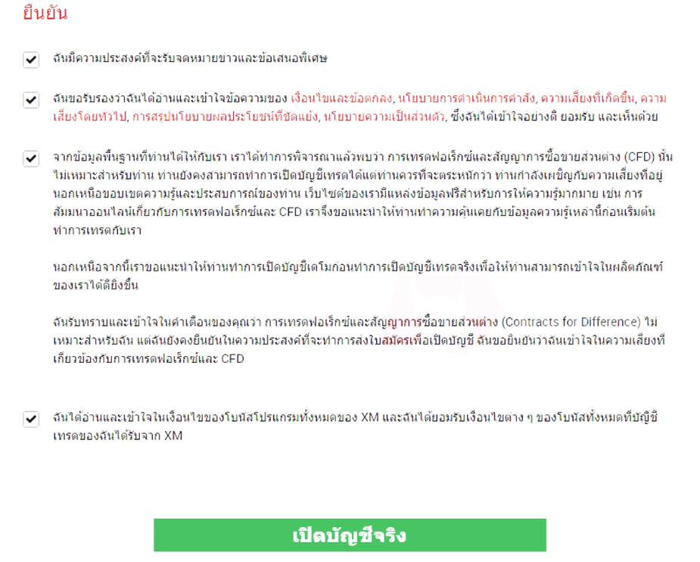

**รูปที่ ข.16** กดช่องเพื่อเช็คเครื่องหมายถูกยืนยันตามข้อตกลงต่างๆของทางบริษัทและทำการเปิดบัญชีจริง

ขั้นตอนที่ ข.2.3)ทำการยืนยันตัวตน

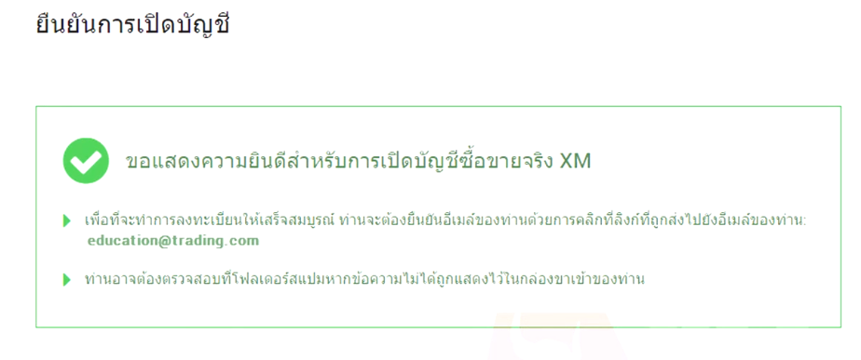

**รูปที่ ข.17** ตัวอย่างหน้าของเว็บที่ส่งอีเมล์ยืนยันแล้ว

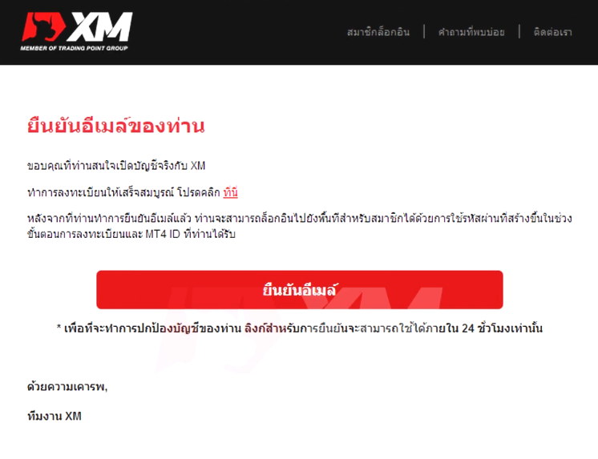

**รูปที่ ข.18** กดยืนยันอีเมล์

ขั้นตอนที่ ข.2.4)ทำการเข้าสู่ระบบและการส่งหลักฐานยืนยันทางการเงิน

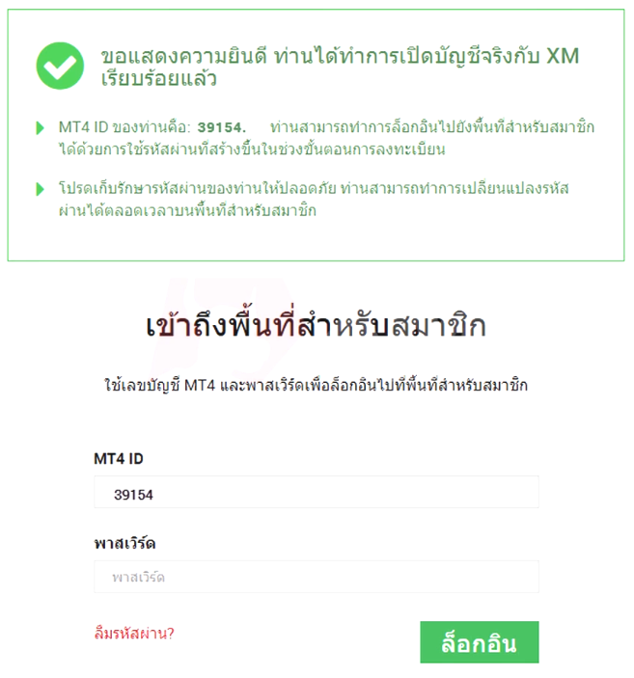

**รูปที่ ข.19** ทำการล็อคอินตามรหัสที่กรอกไป

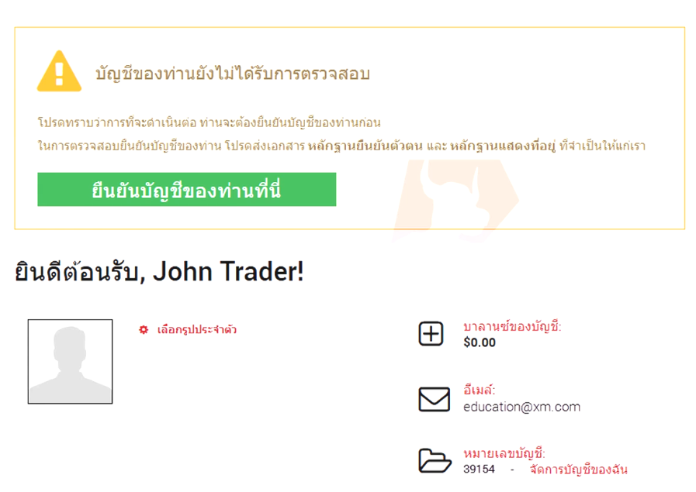

**รูปที่ ข.20** ทำการยืนยันบัญชีเพื่อฝากเงิน

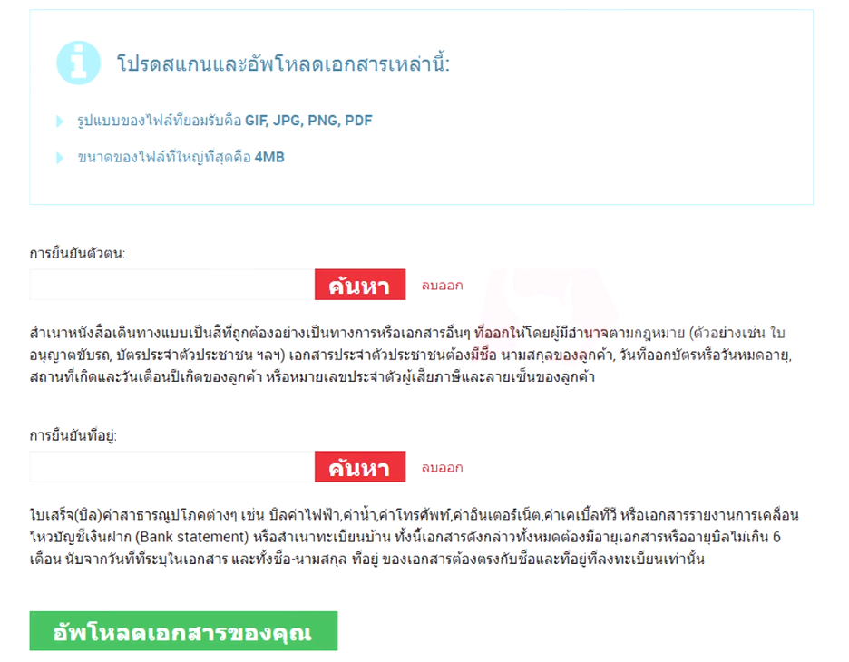

**รูปที่ ข.21** ส่งเอกสารตามที่โบรคเกอร์ต้องการ ควรเป็นภาพที่ชัดเจน

ขั้นตอนที่ ข.2.5)ทำการเข้าสู่แพลทฟอร์ม XM MT4

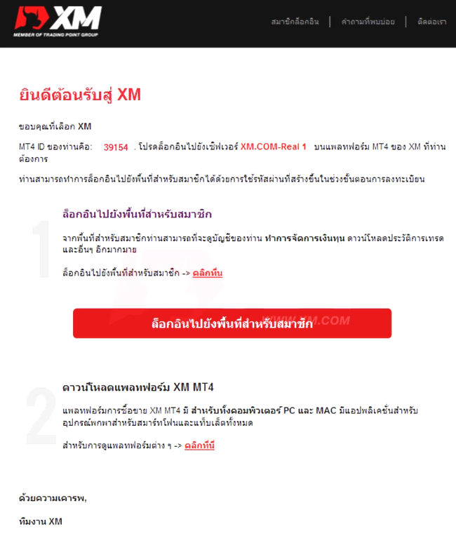

**รูปที่ ข.22** อีเมล์ฉบับที่2 แจ้งหมายเลข MT4 ID และเซิร์ฟเวอร์เทรด

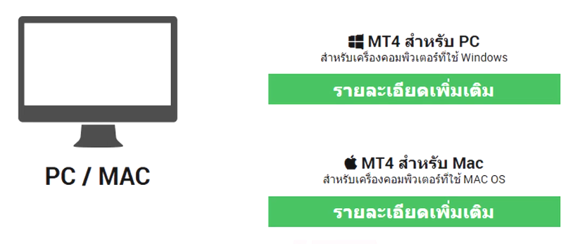

**รูปที่ ข.23** เลือกแพลทฟอร์มตามระบบปฏิบัติการณ์ของเครื่องคอมพิวเตอร์

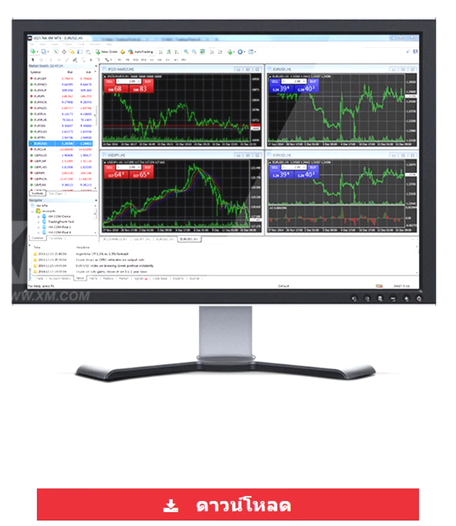

**รูปที่ ข.24** กดโหลด XM MT4

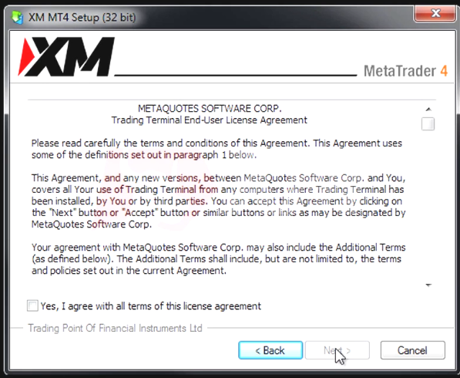

**รูปที่ ข.25** ทำการติดตั้งโปรแกรม MT4 ตามข้อตกลงต่างๆที่ยอมรับได้

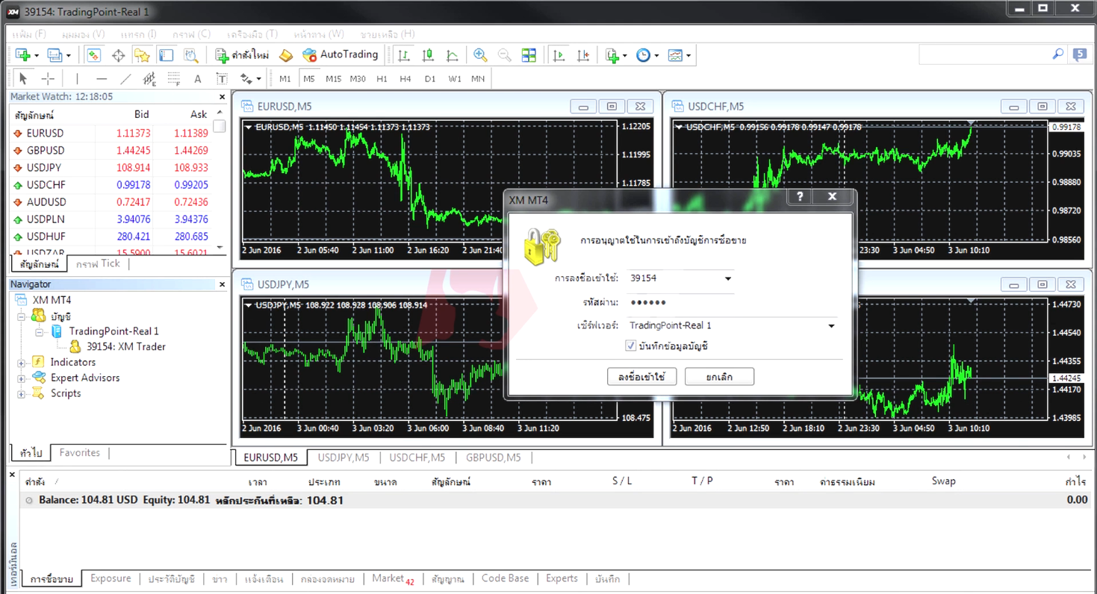

**รูปที่ ข.26** ล็อคอินเข้าสู่ระบบให้ทำการกรอก ID ที่ให้มา และใส่รหัสผ่านที่กรอกไป ที่สำคัญต้องเลือกเซอร์เซิร์ฟเวอร์ให้ถูกต้องด้วย

**ข.3) การใช้งานระบบเทรดอัตโนมัติผ่าน MT4**

ในส่วนหัวข้อนี้จะทำการสอนติดตั้ง EA หรือระบบเทรดอัตโนมัติใน MT4 ซึ่งในโครงการนี้ทางกลุ่มได้ทำการพัฒนาระบบเทรดอัตโนมัติไว้แล้ว และสามารถโหลดมาทดลองใช้งานได้จากไฟล์ EA ในแผ่น CD ที่แนบไว้ในท้ายรูปเล่ม

ขั้นตอนที่ ข.3.1))เปิดโปรแกรม XM MT4 ที่ล็อคอินแล้ว และเข้าไปที่ File > Open Data Folder > ไปที่อยู่ของไฟล์ EA

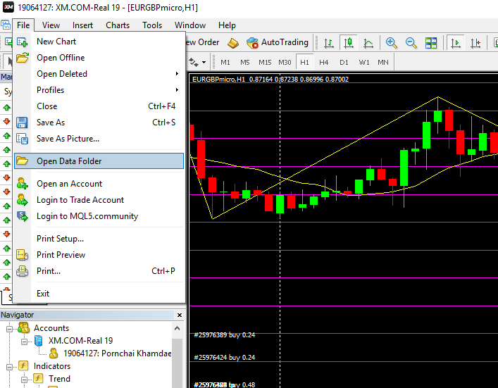

**รูปที่ ข.27** เปิดโฟลเดอร์ที่อยู่ของ EA

ขั้นตอนที่ ข.3.2)โหลดไฟล์ EA มาไว้ในโฟลเดอร์

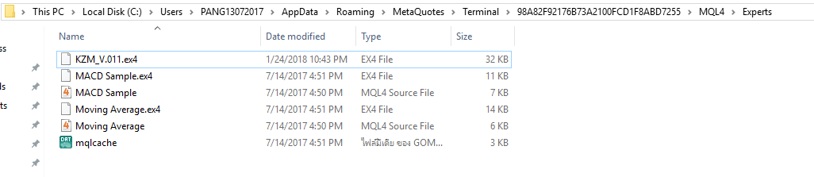

**รูปที่ ข.28** วางไฟล์ EA ลงในโฟลเดอร์ของระบบMT4 ไฟล์ต้องนามสกุล .ex4

ขั้นตอนที่ ข.3.3)ไปที่หน้า Navigator ซึ่ง EA จะปรากฏ ให้เลือกไปที่ EA ตัวล่าสุดที่ลงไป

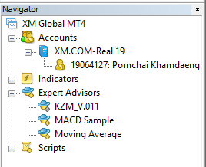

**รูปที่ ข.29** หน้าต่าง Navigator

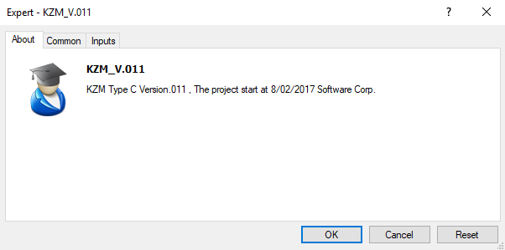

**รูปที่ ข.30** หน้าต่างการกดยอมรับ EA

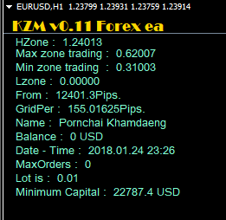

**รูปที่ ข.31** หน้าต่างการคำนวณเงินทุนฝากขั้นต่ำจะปรากฏและบอกรายละเอียดต่างๆของบัญชี

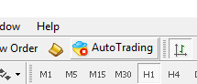

**รูปที่ ข.32** ปุ่มเปิดปิดการทำงานของ EA